今年も、夏休みは環境学習と遊びからはじまる・・・
☆☆☆☆☆夏休み・エコ遠足２０１１☆☆☆☆☆

今年も “夏休み・エコ遠足２０１１”を開催します。

昨年は皆さまのご協力により、当地で開催されたＣＯＰ１０（生物多様性条約締約国会議）も、無事、成功裏に終えることができました。当協会も協賛シンポジウムなどで盛り上げにいくばくか協力できたものと自負しております。皆さまに感謝の念で一杯ですが、このたびは、会議として国際間の約束が整ったところで、これからの実質的な取り組みが本当の成果だと考えられます。
そんなことから、今回は、その多様な生物の生態を改めて学習するため、東山動植物園を見学することとしました。動物園で飼育されている動物たちのレストランを覗いてみようとする企画です。

この機会にお父さまがたもお子さまと一緒に改めて見聞してみませんか？知られざる動物の生態に感激・・・かも知れません。多数のご参加をお待ちしております。

参加者募集!!

開催日
平成23年7月31日（日）

対象者
会員企業（地方団体会員を含む）従業員
及びその家族、知人（会員従業員同行が条件）など

見学先
名古屋・東山動植物園
行程は裏面をご覧ください。

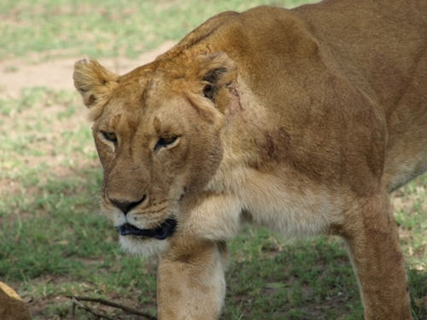
名古屋市千種区東山元町３‐７０
参加費
無 料
ただし、現地集合としますので、往復の交通費は各自負担となります。

尚、昼食はご用意します

定 員
申込締切：平成２３年７月２２日（金）
尚、締切期日前であっても定員になり次第、締め切ります
（申込書裏面）
４０名

主 催 社団法人 愛知県建設業協会 問合せ先 担当：梶 田
環境対策委員会 TEL:052-243-0885
FAX：052-242-4194

行 程（案）

時 間 行 程（案）
10：00 集 合 ： 東山動植物園 正門前（地下鉄東山線 東山公園駅 下車）
10：20 入 園

10：30 環境教育講座受付（動物会館・レクチャーホール入口）
・ 生物多様性と動物園の役割
11：00 バックヤード・ツアー
・動物のレストラン（飼料室見学）
12：00 環境教育講座終了
・昼 食
（園内の休憩場所で各自、自由に・・・）
自由解散
※この後は、各自心行くまでご自由に・・・ただし、退園時間は16：30です。
16：50 閉 園

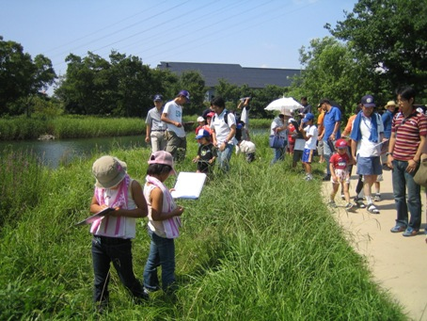

夏休み・エコ遠足２０１１参加申込書
（申込責任者） | 氏 名： |  | 申込日 | 平成23年 月 日
 | 所属会社名：
 | 連絡先TEL：
 | FAX：
 | 携帯 電 話： | （※当日の緊急連絡用）
（参加者氏名等）
氏 名 | 住 所 | 大 人 | 子 供 | 備考（学年等）
（例）愛知太郎 | 名古屋市中区栄三丁目28番21号 | ○
〃 文太 | 〃 |  | ○ | 小学3年

